教育部綠色學校夥伴網路進行現場示範操作與說明

請進入「教育部綠色學校夥伴網路」（https://www.greenschool.moe.edu.tw/）
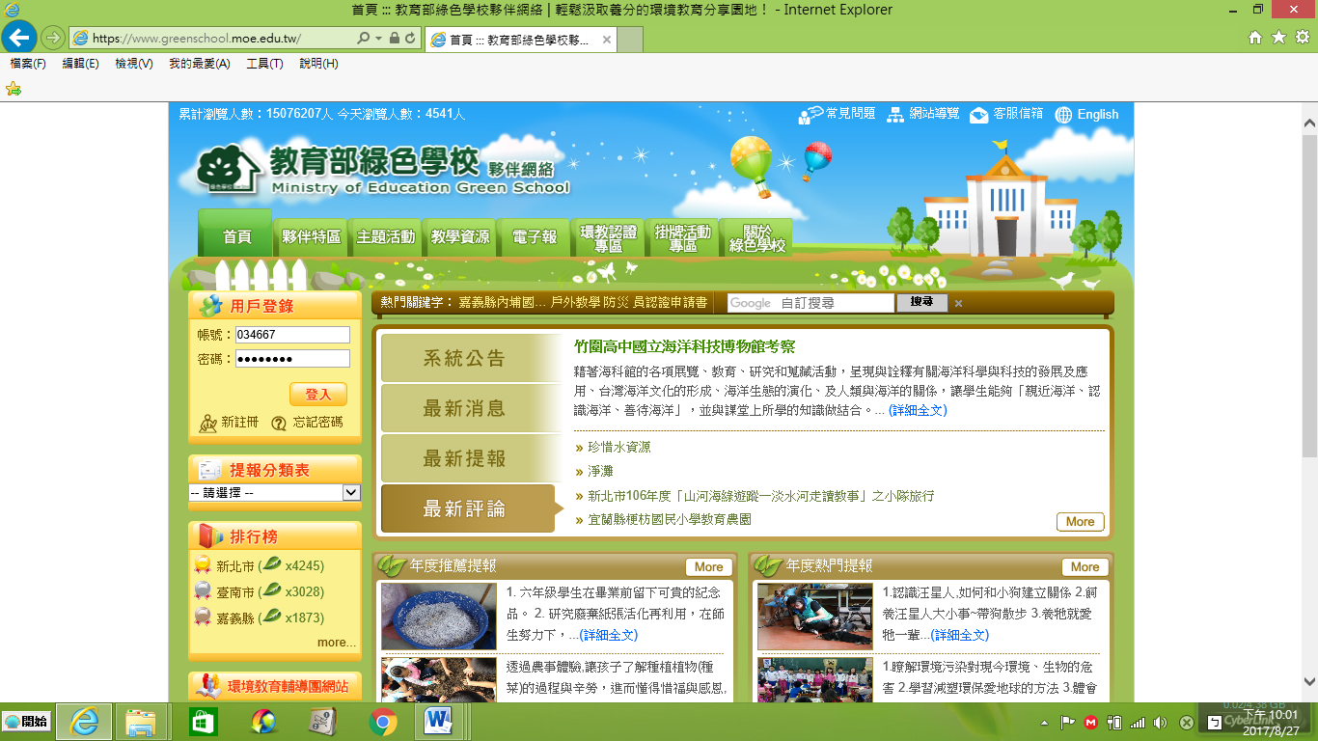

在用戶登錄點擊新註冊，進入以下頁面點擊同意
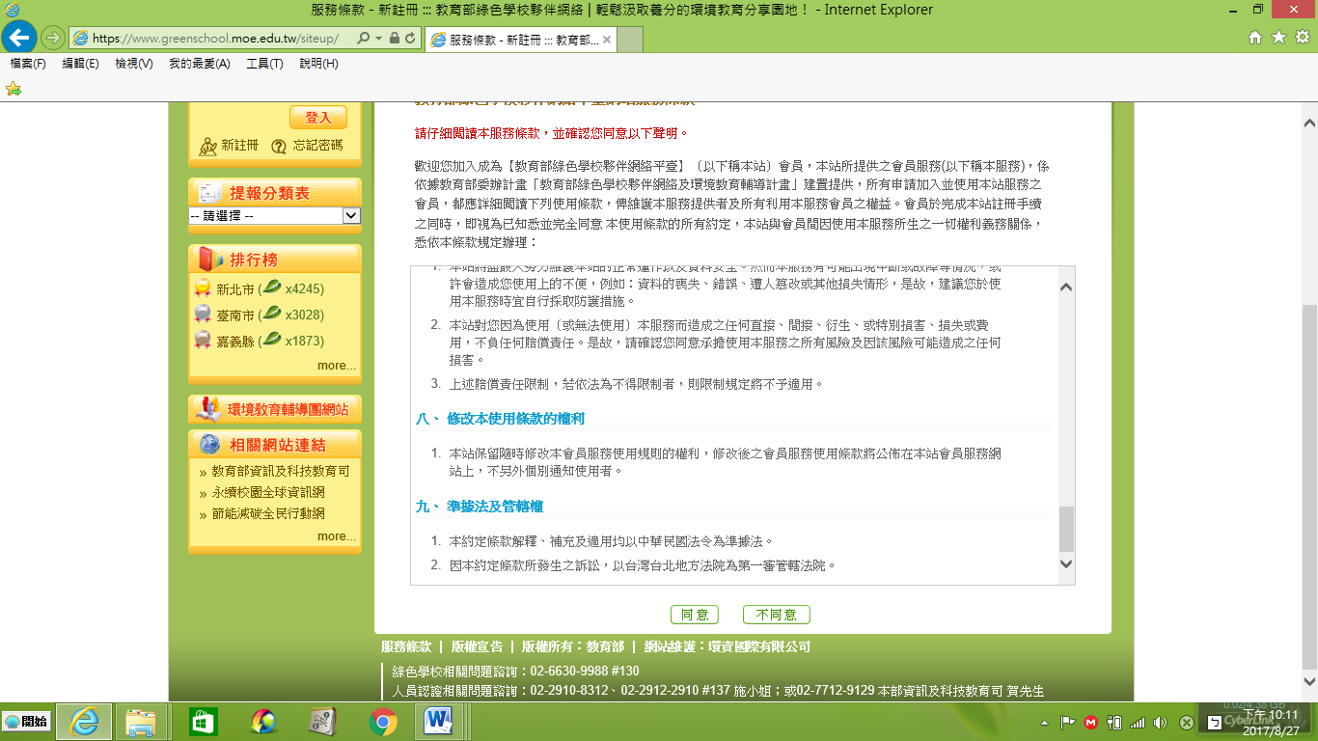
之後進入以下頁面輸入註冊資料，再點擊完成提交
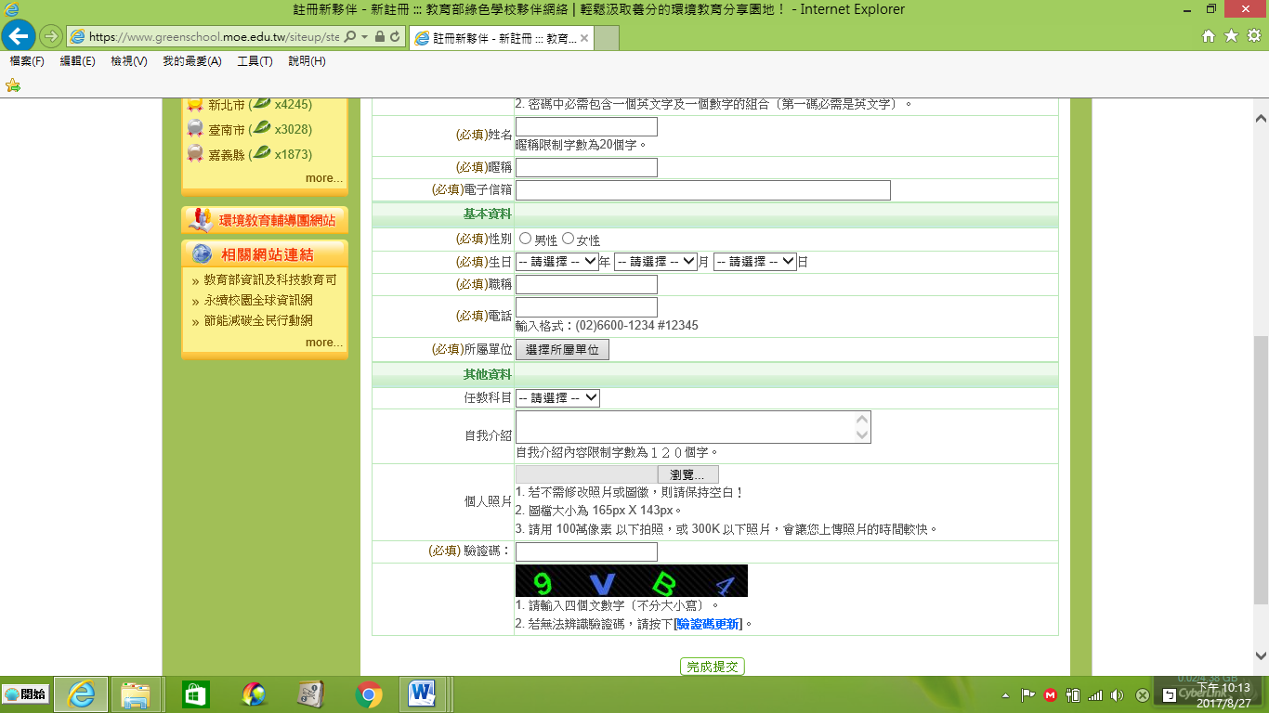
再點擊確認信之後，即完成個人註冊。

之後在以下頁面用戶登錄輸入個人帳號、密碼，再點擊登入。

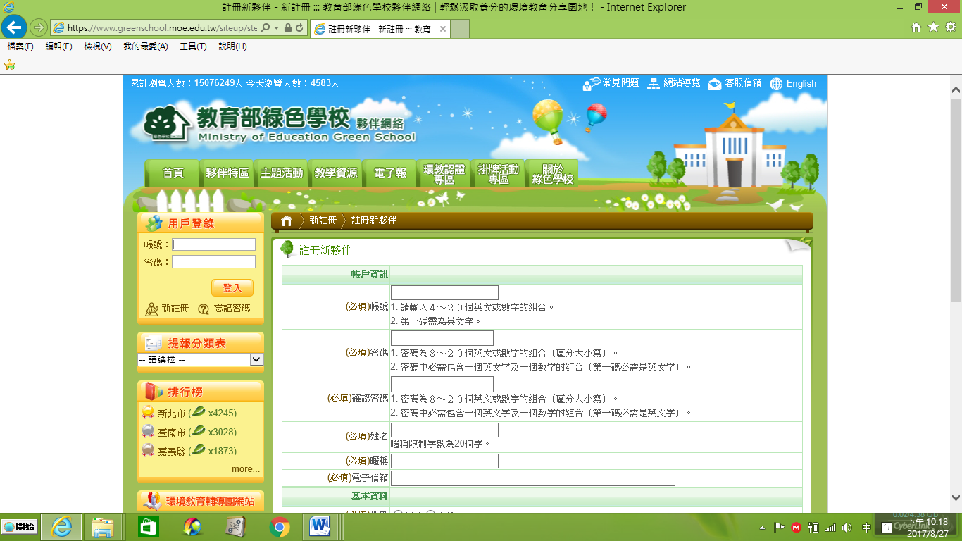

之後在以下頁面用戶登錄點擊我的管理區。
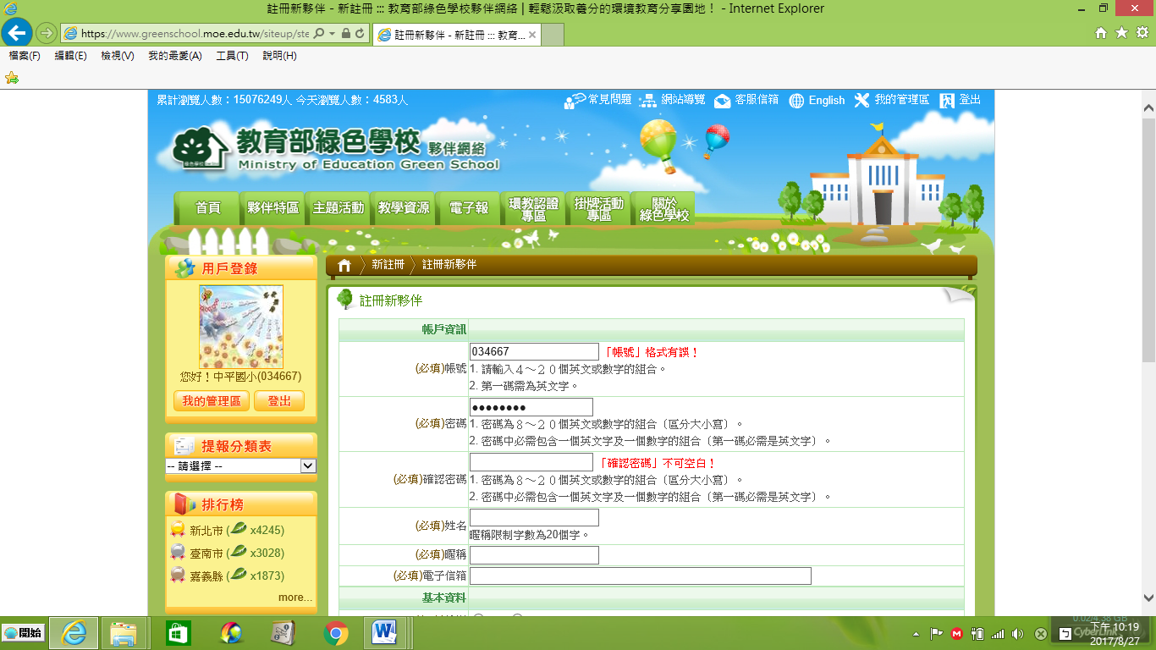

之後在以下頁面我的管理區點擊我的文章管理。
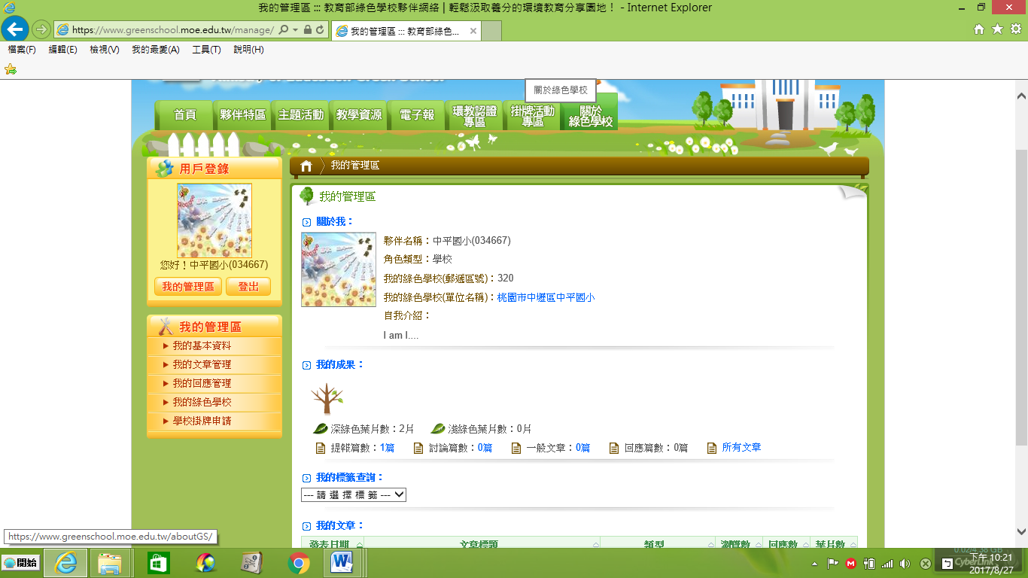

之後在以下頁面我的文章管理點擊新增提報。
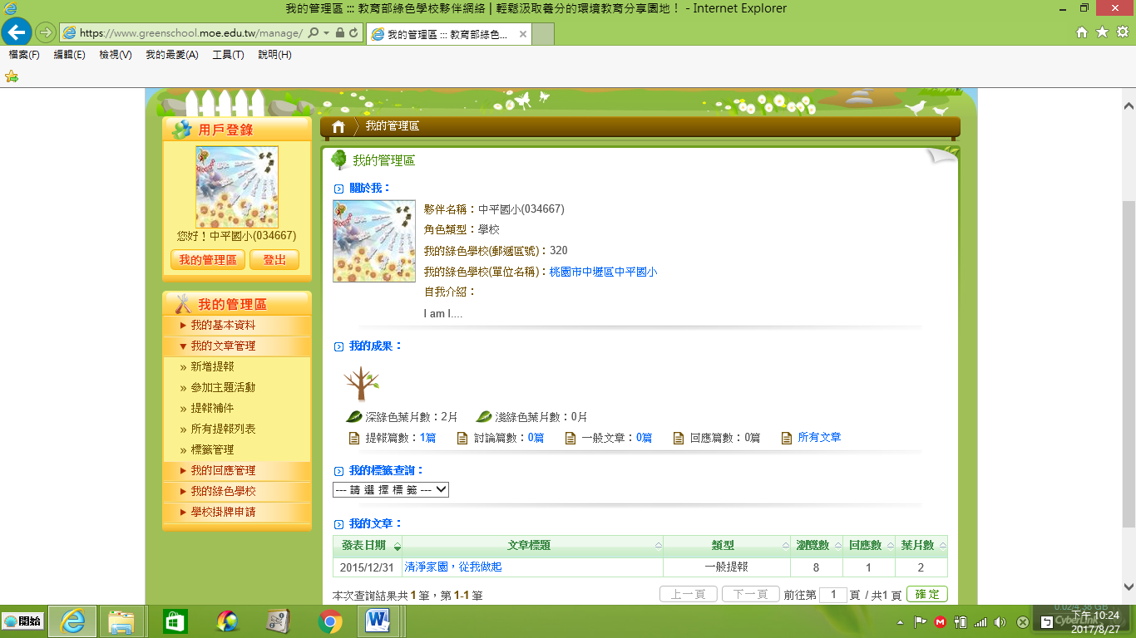

之後出現新增提報注意事項視窗，閱讀完後點擊x，關閉視窗。
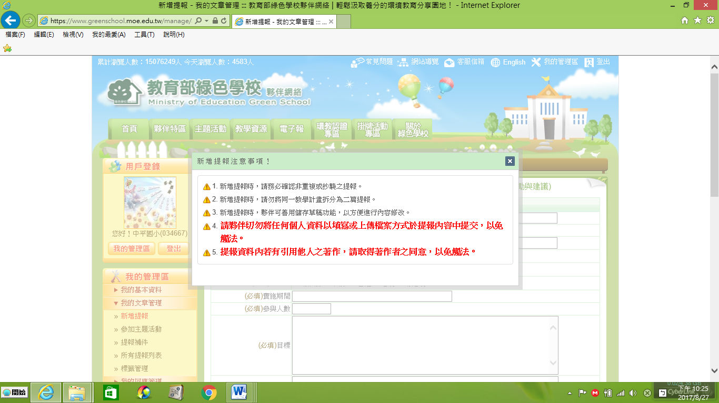
進入以下新增提報各欄位進行填報，並點擊瀏覽上傳活動圖片(若有檔案亦請轉成PDF檔上傳，若無檔案則免上傳檔案)，最後點擊完成提交。
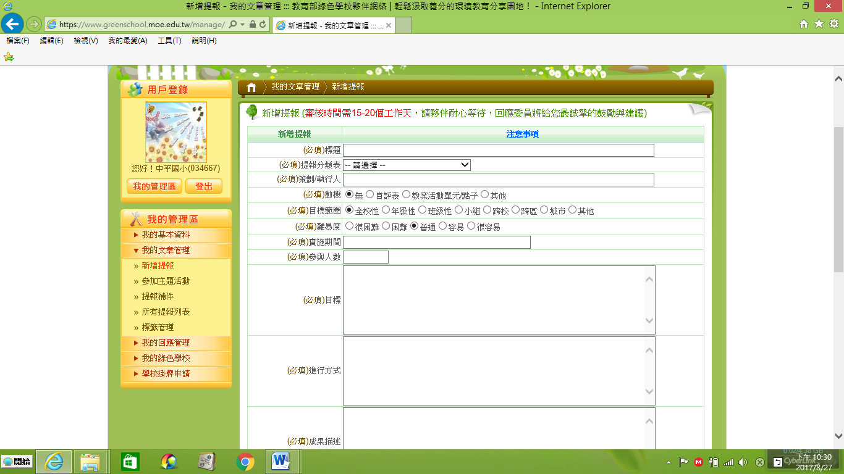

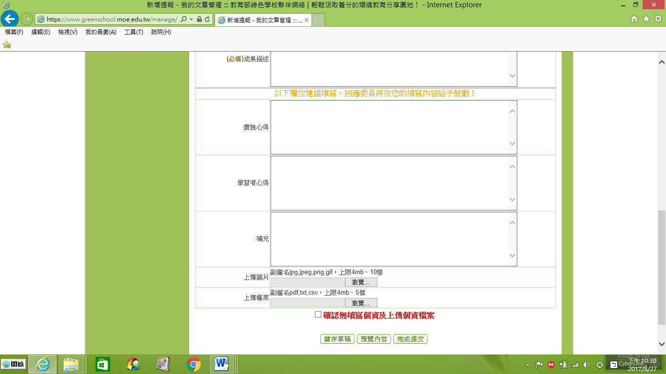

恭喜你完成新增提報環教活動成果，待審核通過會給至少1片葉子以上，請已提報環教活動成果並獲得1片葉子以上的老師，影印以下頁面，並填寫綠色夥伴學校提交成果加班補休請示單及簽到退表送核章，即可於加班日起6個月內，在不影響課務狀況下擇期補休3小時。
